系 列 书 推 荐
《狂野回家路》二部曲
THE WILD WAY HOME DUOLOGY

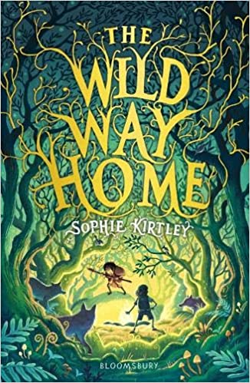
中文书名：《狂野回家路》（第一册）
英文书名：THE WILD WAY HOME
作 者：Sophie Kirtley
出 版 社：Bloomsbury
代理公司：ANA/Emily Xu
出版时间：2020年7月
代理地区：中国大陆、台湾
页 数：256页
审读资料：电子材料
类 型：7-12岁少年文学/奇幻冒险

内容简介：
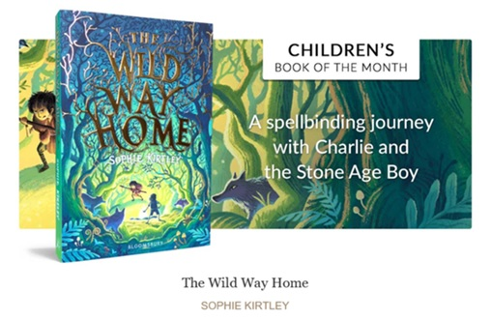
*本书获得水石每月最佳童书奖
作者索菲·科特利(Sophie Kirtley)参加了2020年“共情日”活动，专门为本书录制了一段视频：http://nurnberg.com.cn/video/video_show.aspx?id=3014

这是一个关于勇气和友谊的令人心酸、又充满动作冒险的故事， 这是一套两部曲系列。

查理渴望已久的弟弟在刚刚出生后就患有严重的心脏疾病，查理的世界发生了翻天覆地的变化。忐忑不安的查理逃离了医院，向小镇边缘的古老森林跑去。在那里，查理发现一个男孩脸朝下漂浮在小溪里，虽然受伤了，但人还活着。但当查理出发去医院寻求帮助时，森林的结构似乎已经改变了。它变成了一个像那个穿鹿皮的男孩一样陌生和狂野的地方。因为查理不知不觉地逃到了石器时代，他既无法帮助这个男孩，也无法回到今天。或者说，这些都有破解之道？接下来的他们将面对的是一场狂野而又慷慨的冒险，查理和这个石器时代的男孩一起出发去寻找他们失去的东西——关于勇气、希望、家人和回家的路。
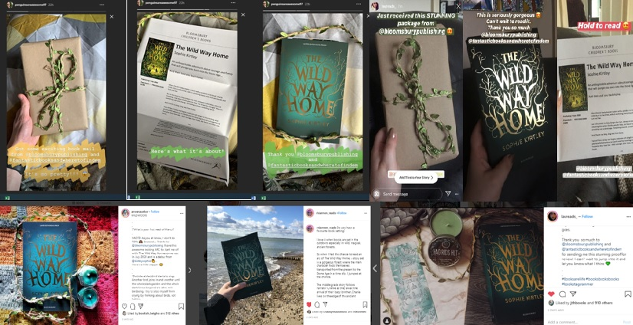
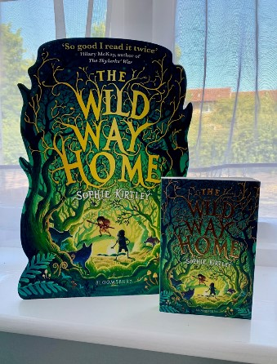
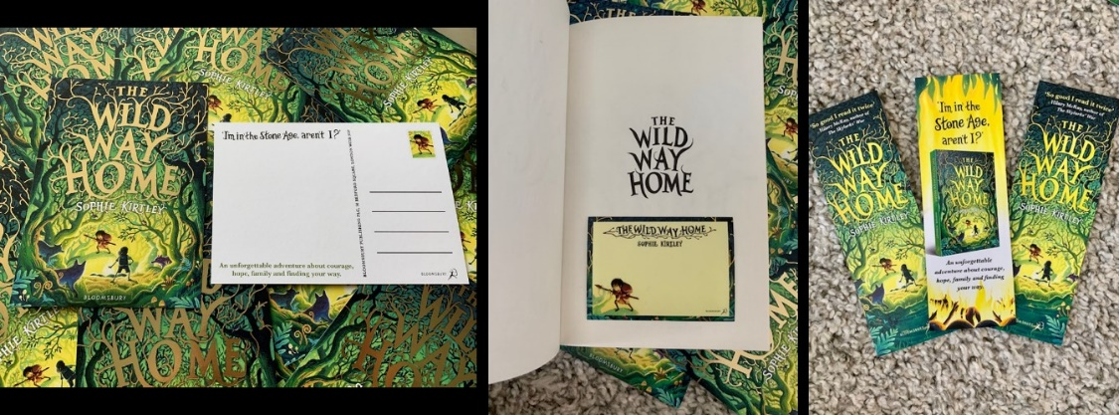

媒体评价：

“《狂野回家路》与Skellig和Stig of the Dump异曲同工，却有着完全属于自己的大胆、可读的魅力……充满了危险、悲伤和喜悦，这是一次与众不同的时光之旅。”
----《卫报》

“这部动作感十足的处女作敏感地描绘了一个孩子如何通过帮助他人和面对真相来克服对疾病和改变的恐惧。”
----《每日邮报》

“这惊心动魄的时光冒险无时无刻不散发着魔力与真情。”
----《书商》，编辑之选

“《狂野回家路》是一部以独特的新声音娓娓道来的成功之作，它巧妙地构造了穿越时空的冒险故事，特色是出色地实现了人物形象和对过去世界的丰富想象。科特利的处女作以成熟动人的方式探索了家庭、身份和友谊的主题，把读者带到了另一个时空。”
----水石公司儿童活动和类别经理弗洛伦蒂娜·马丁（Florentyna Martin）。

“有了斯凯利格的呼应，这个故事讲得非常流畅，我几乎没有停下来。这是一个非常有力量的处女作，也是每个学校图书馆的必备品。”
----弗勒·希区柯克(Fleur Hitchcock)，《会飞的男孩》(The Boy Who flying)的作者

“《狂野回家路》是索菲·科特利的首秀，这是一部激动人心的处女作，它带我们进入了一段时光，穿越到遥远的过去，在那里生存就如同生活在矛尖上，而家庭是你唯一需要坚持的东西。它读起来就像克里斯托弗·艾奇(Christopher Edge)的一部小说，开头都是在森林里迷了路，但都以一种略有不同的、全新的、完全吸引人的方向推进。你再也不会以同样的方式看待森林了。”
----AF Harrold，《来自他乡》的作者

“美妙的魔幻和痛苦的现实。我喜欢这本书中的每一个人物，我一口气读完了整个故事，因为我根本停不下来(即使它让我哭了)。”
----斯蒂芬妮·伯吉斯，《心形巧克力的龙》的作者

“一个古老而永恒的美丽故事。在这部扣人心弦的处女作中，科特利以令人信服的笔触描绘了石器时代的爱尔兰和当代家庭生活中艰难的风景。
----Kelly McCaughrain，《给不会飞的鸟的飞行技巧》的作者

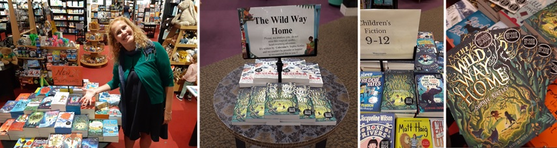

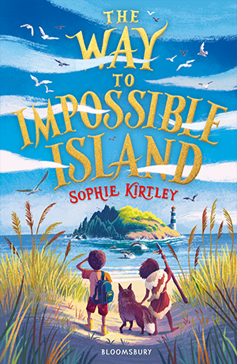
中文书名：《探寻不可能之境》（第二册）
英文书名：THE WAY TO IMPOSSIBLE ISLAND
作 者：Sophie Kirtley
出 版 社：Bloomsbury
代理公司：ANA/Emily Xu
页 数：320页
出版时间：2021年7月
代理地区：中国大陆、台湾
审读资料：电子稿
类 型：7-12岁少年文学/奇幻冒险

内容简介：

欢迎点击收看作者讲书视频：http://nurnberg.com.cn/video/video_show.aspx?id=7061

一个勇敢的，肯定生命的中产阶级的冒险寻找你的家人和找到你自己。非常适合Stig of the Dump和丽莎·汤普森的粉丝。

索菲·柯特利的处女作小说《狂野回家路》于2020年7月被评为水石每月最佳童书奖。《探寻不可能之境》一书可以作为单本独立阅读，而它讲述了查理的弟弟达拉的故事，也就是在《狂野回家路》的故事发生了十二年之后。

一个来自石器时代的女孩在这里做什么？

出生时就患有严重的心脏病，达拉一直在等待能够救他一命的大手术，今年夏天他终于要等到了！他下定决心，只要他的心脏被手术修复好，他就会独自一人划着小船去往海湾那里的小岛，就像他一直梦想的那样。但当他的手术被推迟时，达拉暴怒：他什么时候才能过上真正的生活？也许他梦想的冒险最终只不过是个愚蠢的幻想罢了。

这之后，他发现一个女孩躲在船舱里。她穿着兽皮衣，还带着一只真的宠物狼。她简直“不可能”。这位蛾女（Mothgirl）真的是来自石器时代的吗？她在拉瑟林岛上寻找什么？当达拉和蛾女踏上狂风肆虐的海上旅途时，达拉开始意识到，当你不再担心那些所谓“不可能”的事情时，你就可以做任何事情了。

来自《狂野回家路》的作者的，一个关于敢于与众不同的狂野新时代大冒险。

作者简介：

索菲·科特利(Sophie Kirtley)在北爱尔兰长大，她的童年是在爬草垛、从沙丘上滚下来、在大西洋波涛上跳跃度过的。
苏菲一直都很喜欢讲故事:她教过英语，还在剧院、书店和小酒馆工作过，那里的人们会在烛光下讲童话。她是一位获奖的出版诗人，《狂野回家路》的早期版本入围了2017年琼·艾肯未来古典文学奖。《狂野回家路》是她的处女作。

谢谢您的阅读！
请将回馈信息发送至：徐书凝（Emily Xu)
----------------------------------------------------------------------------------------------------
安德鲁﹒纳伯格联合国际有限公司北京代表处
北京市海淀区中关村大街甲59号中国人民大学文化大厦1705室, 邮编：100872
电话：010-82504206
传真：010-82504200
Email: Emily@nurnberg.com.cn
网址：www.nurnberg.com.cn
微博：http://weibo.com/nurnberg
豆瓣小站：http://site.douban.com/110577/
微信订阅号：安德鲁书讯

